（平成28年度公民館等活性化モデル事業）
館名 | 古田公民館
事業名 | このまちにくらしたいプロジェクト
趣旨 | ○少子高齢社会、人口減少社会等を見据え、中学生を主体に地域住民など多世代が連携し、地域課題に対応するまちづくり活動に取り組む。  ○これらの学習や活動を通して、社会に主体的に関わり、行動する人材を育む。
特徴 | ○多世代共生  ○ソーシャルデザインと人材育成
事業の様子 | 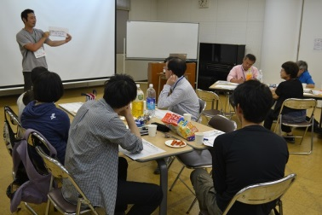  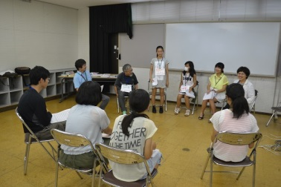  第1回  第2回  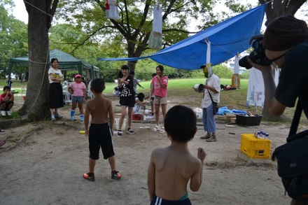  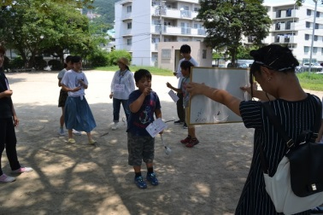  第4回  第3回
活動実績 | 実施回 第1回 第2回 第3回 第4回  実施期日 6月12日(日) 9:00～12:30 7月3日(日) 10:00～13:00 7月31日(日) 10:00～13:00 8月28日(日) 9:30～15:00  実施場所 古田公民館 古田公民館 古田公民館、 古江西町公園 中央公園（広島市中区基町）※公民館集合・解散  実施機関・団体 古田公民館・多世代寺子屋ネットワーク（協力：もとまち自遊ひろば「ゆうえん隊」）  参加者数 11人 （中学生3人、大人8人） 12人 （中学生7名、大人5名） 23人 （小学生4人、中学生8人、大人11人） 20人 （中学生5人、高校生2人、大人13人）  事業費 なし なし なし 報償費5,000円  事業の流れ ＜プログラム＞ ①アイスブレイク（大道芸皿回し体験） ②オリエンテーション（プロジェクトの経緯、話し合いのおきて など説明） ③自己紹介ゲーム「この中にひとつ真っ赤なウソ！」 ＜今回の所感＞ ▽中学生の参加人数が少なかったが、3つのエピソードの中に一つだけウソを発見する自己紹介ゲームでは大人も全員参加し、お互いを知るよいきっかけづくりになった。 ▽思いのほか時間がかかり、ほかに予定していたプログラムは次回に繰り越した。 ＜プログラム＞ ①アイスブレイク（なんでもフルーツバスケット） ②講義（冒険あそび場とはなにか？ など説明） ③インタビューワーク「回想ゲーム～公園ってどんなとこ？公園で何してた？」 ④ロールプレイ「もしもこのまちから公園が消えたなら？！」 ＜今回の所感＞ ▽できるだけ主体的に参加してもらえるように、体験型ワークを中心に行った。 ▽複数の人に公園の思い出をインタビューしながらコミュニケーションを図った。 ▽ロールプレイは2チームに分かれ、突如消失した公園への思いを即興劇で語り合った。 ＜プログラム＞ ①オリエンテーション（プロジェクトの経緯 など説明） ②アイスブレイク「私は誰でしょう？」「宇宙遊泳」 ③冒険あそび場ロビー展示鑑賞 ④公園でレク体験「紙芝居」「耳を澄ませば音発見」「わたしの木」「的あて吹き矢」「なべなべ底抜け」 ⑤やってみたい遊びアイデア出し ＜今回の所感＞ ▽大人たちが用意したレクや昔遊びを体験しながら、自分たちでやってみたい遊びを考えるきっかけとした。 ▽小学生の参加があり、遊びの面白さを実証するよきモニターとなった。 ▽ルールのある皆揃って行う遊びより、少人数でも自由に自分で考えながらできる遊び方も必要という意見が出た。 ▽今回から公募した大人も参加。 ＜プログラム＞ 「もとまち自遊ひろば」見学体験実習 ①ロープワーク教室と体験「ロープブランコ」「滑車ロープ」 ②竹細工水鉄砲づくりとお菓子的あてゲーム ③保護者向け泥んこ落としの洗剤の選び方教室 ④ふりかえり ＜今回の所感＞ ▽電車に乗って見学地へ移動。2年前からあそび場づくりのアドバイスをもらっている自遊ひろばで実地体験。 ▽大人サポーターは念願のロープワーク指導を受け、中学生は水鉄砲づくりなどに熱心に取り組んだ。 ▽見守りに徹する大人たちの姿勢、子ども達の突然の発想を遊びに変える様子は大人サポーターにとって大きな学びとなった。しかし、中学生たちはひたすら遊びに徹していた様子…。  参加者の声 ○（これまで３年間の経緯を踏まえ）公園を活用したプレーパークを古田地域につくりたい。 ○ほかのプレーパークを参考にしながらも、古田地域らしいオリジナルの取り組みも考えたい。 ○人気（ひとけ）の少ない公民館近くの公園を子供達が集まる場所にしたい。
成果と課題 | 【成果】  ○参加人数が少ないスタートで心配ではあったが、プレーパークをつくるための基礎的な準備や学習活動は徐々に前進している。  ○公民館で活動する趣味の大道芸グループの協力などで、大道芸に出会える公園など、オリジナルのあそび場づくりのイメージが見えてきた。  ○参加メンバーのつながりから、小学生らの参加も見られ、多世代で参加できるあそび場づくりに一歩近づいた。  【課題】  ●参加中学生の学年構成にバラつきがある。昨年度までの参加中学生が受験準備などで減少し、３年生が少なく、１年生が大半。ほとんどメンバーが入れ替わった形で、これまでの経験が反映しにくいスタートとなった。  ●今後はリーダーシップを図れる中学生の発掘や、大人サポーターの役割などを具体化していく必要がある。  ●企画運営する「多世代寺子屋ネットワーク」のコアメンバーの育成、増強が急務である。  【運営した感想】  （工夫したこと）  ○前半のプログラムは、できるだけ参加者同士が打ち解け合えるように、参加体験型のアクティビティを積極的に用意した。大人もワークに加わり、新鮮に楽しめている様子だった。  （相談したいこと）  ○中学生にとっては、校外行事のため、できるだけ規則を設けず、参加者同士の話し合いによって行動できるように心がけているが、あまりに自由すぎる場面もある。中学生を主体に進めたいが、集団行動や興味を持って課題解決に臨めるような、中学生の参加意識を高めるユニークなアクティビティや運営方法のアイデアについて、アドバイスがほしい。  ○子どもたち自身が創りだす遊びを発見できるよう目指しているが、それらの専門性をもつ指導者との接点がない。大人も含め、そういった専門性を学べる機会をつくりたい。  （嬉しかったこと）  ○遊び場づくりの対象は小学生以下がメーンターゲットと想定しているが、数回のプログラム体験を経て、子供と大人が一緒にできる遊びとか、カフェなど、公園空間を楽しめるアイデアも出てきた。  （今後の希望）  ○協調することが苦手な生徒もいるが、自分なりの役割を見つけている様子だった。あせらず、気長に向き合いたい。
連絡先 | 古田公民館  〒733-0874 広島市西区古江西町19-15  電話 082-272-9001 ファクシミリ 082-272-9001  電子メール furuta-k@cf.city.hiroshima.jp

